Kiełki – dlaczego warto wprowadzić je do codziennego menu

Co łączy buraka, lucernę, jarmuż, pora i słonecznika? To właśnie z tych warzyw powstają pyszne kiełki. Choć małe i niepozorne, to mają ogromną moc – dostarczają składników odżywczych, opóźniają procesy starzenia, wspomagają trawienie i mogą być doskonałym dodatkiem do dań. Jak wykorzystać je w kuchni, aby potrawy były nie tylko zdrowe, ale także smaczne?

Dawniej wierzono, że kiełki posiadają bogate właściwości lecznicze, obecnie są zdrowym urozmaiceniem naszej diety. Niemal każde nasiona warzyw mogą posłużyć jako kiełki: od fasoli czy rzodkiewki po soczewicę i pora. Kiełki to jeden z najłatwiejszych sposobów na dostarczenie wielu cennych witamin i minerałów, które warto uzupełniać – szczególnie po okresie zimowym. Są również źródłem białka, błonnika, nienasyconych kwasów tłuszczowych, aminokwasów i antyoksydantów. Ich spożywanie przynosi wiele korzyści, a ich różnorodność pozwala na dobór takich, które najbardziej odpowiadają naszym kubkom smakowym. Choć kiełki zyskują coraz większą popularność, nadal dodajemy je najczęściej do sałatek i kanapek, a przecież mogą znaleźć zastosowanie w innych daniach. Jak zatem je wykorzystać? Odpowiedź znajduje się w przepisach poniżej.

1. Jajeczne muffiny
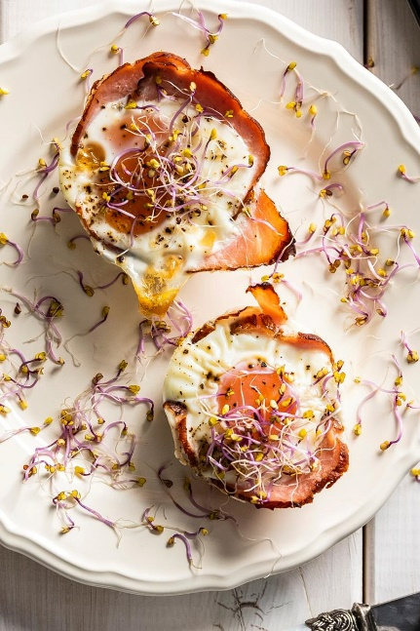
Składniki:
- szynka (np. Biebrzówka od JBB)
- jajka
- suszone pomidory
- dowolne kiełki
- pieprz i sól

Sposób przygotowania:
Szynkę kroimy w cienkie plasterki. Foremkę na muffinki smarujemy oliwą i wykładamy plastrami szynki. Na szynkę układamy pokrojone suszone pomidory. Następnie do każdej foremki wbijamy po jednym jajku. Doprawiamy solą oraz świeżo mielonym pieprzem. Zapiekamy w nagrzanym do 180 °C piekarniku przez około 20 minut. Gotowe muffinki przystrajamy na wierzchu kiełkami.

2. Hot dogi z kiełkami

Składniki:
- 2 podłużne bułki pełnoziarniste
- 2 parówki (np. Polanki od JBB)
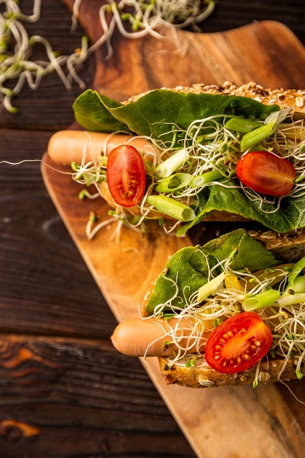
- liście sałaty rzymskiej
- garść kiełków
- 2 ogórki kiszone
- 1/2 żółtej papryki
- 4 pomidorki koktajlowe
- cebula dymka

Składniki na sos:
- 2 łyżki jogurtu naturalnego
- 1 łyżka ketchupu
- 1 łyżeczka musztardy
- sól, pieprz

Sposób przygotowania:
Piekarnik rozgrzewamy do 230°C. Bułki przekrajamy na pół i wkładamy do nagrzanego piekarnika na 2 minuty, aby się przyrumieniły. Gotujemy parówki. Paprykę kroimy w paseczki, ogórki w plasterki, pomidorki przekrajamy na pół, a cebulkę siekamy. Wszystkie składniki na sos mieszamy i smarujemy nimi bułki. Następnie nakładamy na nie sałatę, parówkę, paprykę, ogórki i pomidory. Na koniec dodajemy kiełki.

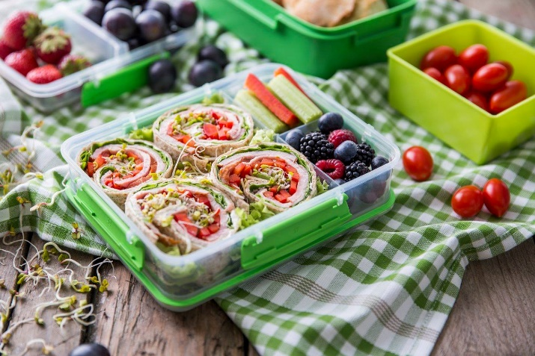
3. Tortilla z szynką

Składniki:
- szynka (np. z beczki #JBB)
- tortilla pełnoziarnista
- serek puszysty
- sałata
- ulubione kiełki
- czerwona papryka

Sposób przygotowania:
Tortillę smarujemy serkiem puszystym, następnie nakładamy na nią sałatę, plasterki szynki, pokrojoną paprykę oraz kiełki. Całość zwijamy w rulon i kroimy na grubsze paski. Gotowe!

Po więcej kulinarnych inspiracji zapraszamy na: https://www.facebook.com/JBBBaldyga oraz http://przepisy.jbb.pl/

